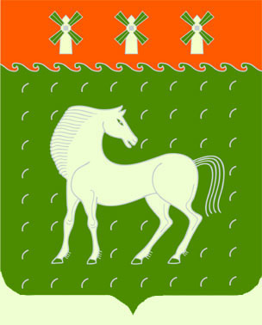

Башкортостан Республикаһы
Дəүлəкəн районы
муниципаль районының
Ивановка ауыл Советы
ауыл билəмəһе
Советы

453411, Дəүлəкəн районы, Ивановка а.., Гаршин ур., 79

Совет
сельского поселения Ивановский сельсовет
муниципального района
Давлекановский район

Республики Башкортостан

453411, Давлекановский район, с.Ивановка,
ул.Гаршина,79

КАРАР № 26 РЕШЕНИЕ
30 май 2023 й. 30 мая 2023 г.
О внесении изменений и дополнений в Положение о проведении аттестации муниципальных служащих в сельском поселении Ивановский сельсовет муниципального района Давлекановский район Республики Башкортостан

В соответствии с Федеральным законом от 06.10.2003 № 131-ФЗ «Об общих принципах организации местного самоуправления в Российской Федерации», статьей 13 Устава муниципального района Давлекановский район Республики Башкортостан, в целях приведения нормативных правовых актов в соответствии с действующим законодательством, Совет сельского поселения Ивановский сельсовет муниципального района Давлекановский район Республики Башкортостан р е ш и л:
1. Внести в Положение о проведении аттестации муниципальных служащих в сельском поселении Ивановский сельсовет муниципального района Давлекановский район Республики Башкортостан, утвержденное решением Совета сельского поселения Ивановский сельсовет муниципального района Давлекановский район Республики Башкортостан от 04.08.2009 г. № 25 (далее - Положение), следующие изменения и дополнения:
1.1. пункт 1 раздела 1 Положения изложить в следующей редакции:

«1. Настоящее положение разработано в соответствии с Федеральным законом от 02.03.2007 № 25-ФЗ "О муниципальной службе в Российской Федерации", Законом Республики Башкортостан от 16.07.2007 N453-з "О муниципальной службе в Республике Башкортостан" и определяет порядок проведения аттестации муниципальных служащих, замещающих должности муниципальной службы в органах местного самоуправления (далее - муниципальные служащие).»;
1.2. пункт 2 раздела 2 Положения дополнить абзацем следующего содержания:
«Состав аттестационной комиссии формируется таким образом, чтобы была исключена возможность возникновения конфликтов интересов, которые могли бы повлиять на принимаемые аттестационной комиссией решения.»;
1.3. В Приложении 1 к Положению слова "повышении квалификации, переподготовке" заменить словами "дополнительном профессиональном образовании".
2. Настоящее решение подлежит обнародованию в установленном порядке, размещению на официальном сайте Совета Давлекановский район Республики Башкортостан в сети Интернет (раздел «Поселения муниципального района»).
3. Контроль за выполнением настоящего решения оставляю за собой.

Заместитель председателя
Совета сельского поселения Т.М.Салова

